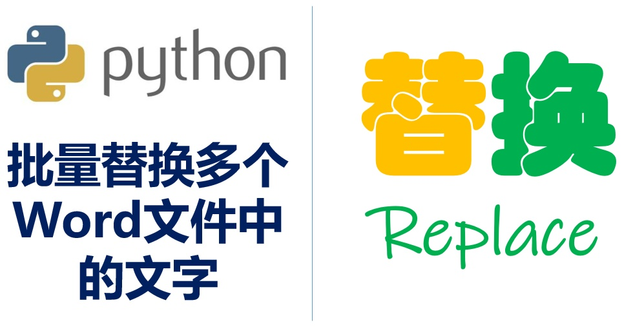

# 实例14：用Python批量替换多个Word文件中的文字

[](https://www.zhihu.com/people/dylan-wei-7)我试一下同一行里有图有文字

[**PythonOffice**](https://www.zhihu.com/people/dylan-wei-7)

公众号“Python操作Office软件高效工作”

​关注他

28 人赞同了该文章

我们在实例7中批量生成了采购合同。但是假设现在我方的公司名由“ABC商贸有限公司”变成了“ABC贸易有限公司”，那我们就需要去每份合同中对应位置进行替换。当然也可以修改原始模板，然后重新生成合同。此处介绍一下如何使用Python批量替换多个Word文件中的文字，即将“商贸”替换为“贸易”。

我们先去到Word文件中，查找一下“商贸”这个词出现了多少次。下图可见，运气不错，只出现了两次，一次在正文的段落中，另一次在末尾的表格中，而且都是我们要替换的。

Python is an interpreted, high-level and general-purpose programming language. Created by Guido van Rossum and first released in 1991, Python's design philosophy emphasizes code readability with its notable use of significant whitespace.

修改word中文本，如下代码，保存时会导致word中的部分图片消失. file.inlineshapes仅能找到内联图片，非内联图片找不到，但通过file.paragraphs.runs[m].element.drawing_lst 则可返回块中的图形列表，包括内联图形和非内联图形。所以图片会存在paragraph.run内，如果直接修改paragraph.text会破坏paragraph结构，导致图片丢失。所以解决方案就是修改下一级run中text而不动图片，如下：

|  |  |  |  |
| --- | --- | --- | --- |
| 项目 | 明细1 | 明细2 | 备注 |
| 项目1 | 中间renbu shi 我们的人 怎么办？文件不是文件 但是文件是文件。文件文件文件 | | 不好 |
| 项目2 |  |
| 项目3 | 岽 | 旭日 |
| 项目4 | 倾慕 | 清明 | 五2 |